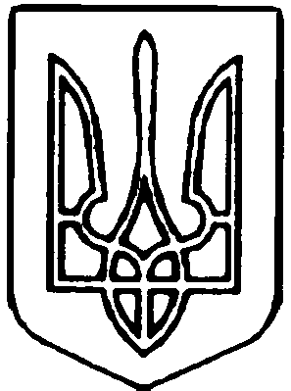
КРЕМЕНЧУЦЬКА МІСЬКА РАДА
КРЕМЕНЧУЦЬКОГО РАЙОНУ ПОЛТАВСЬКОЇ ОБЛАСТІ
ІV СЕСІЯ МІСЬКОЇ РАДИ VІІІ СКЛИКАННЯ

РІШЕННЯ

від 11 березня 2021 року
м. Кременчук

Про внесення змін до рішення
Кременчуцької міської ради
Кременчуцького району Полтавської
області від 22 грудня 2020 року
«Про бюджет Кременчуцької міської
територіальної громади на 2021 рік»

Керуючись ст. ст. 115, 122 Бюджетного кодексу України, ст. 26 Закону України «Про місцеве самоврядування в Україні», на виконання листа Департаменту фінансів Полтавської обласної державної адміністрації від 15.02.2021 №03.1-11/287 «Щодо здійснення контролю за дотриманням бюджетного законодавства», Кременчуцька міська рада Кременчуцького району Полтавської області
вирішила:

- Внести зміни до рішення Кременчуцької міської ради Кременчуцького району Полтавської області від 22 грудня 2020 року «Про бюджет Кременчуцької міської територіальної громади на 2021 рік», доповнивши текстову частину пунктом 28:
«28. Установити, що з 01.01.2021 з бюджету Кременчуцької міської територіальної громади здійснюються видатки на забезпечення діяльності бюджетних установ, закладів, визначених у додатку до цього рішення, відповідно до розмежування видатків між бюджетами, визначеного Бюджетним кодексом України».

- Відповідно пункт 29 вважати пунктом 30.

- Оприлюднити рішення відповідно до вимог законодавства.

- Контроль за виконанням рішення покласти на заступників міського голови згідно з розподілом обов’язків та постійні депутатські комісії міської ради.

Міський голова В. МАЛЕЦЬКИЙ

